1.INDUSTRY CLASSIFICATION, INDUSTRY CONCENTRATION AND EXPECTED STOCK RETURNS
變數: 使用從 CRSP 下載的月度股票報酬資料，以及從 COMPUSTAT 下載的年度公司基本面資料。在 CRSP 中有兩種產業分類系統：北美產業分類（NAIC）與標準產業分類代碼（SICCD）。由於 NAIC 系統始於 1997 年，而我的研究範圍是 1963 年至 2016 年，加上與此研究相關的文獻僅使用 SICCD，因此我選擇使用 SICCD 來將其研究結果與我的進行比較與分析。對於缺少 SICCD 的公司，我將其排除在樣本之外，這僅使樣本量減少 3%。此外，若將這 3% 的公司歸類為「其他產業」而非刪除，也完全不會影響分析結果。
以下公式顯示如何計算赫芬達爾產業集中度／競爭水準（以下簡稱 ICL）：
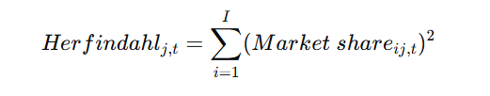
ICL 可以透過任何代表企業市場力量的變數來計算。Hou 和 Robinson（2006）主要使用 COMPUSTAT 的淨銷售額，他們同時也使用資產與股東權益作為替代變數，並得到一致的結果。然而，我主張僅以產品市場的銷售表現並不能充分反映股票市場上的資源競爭。投資人的決策並非完全基於企業的產品或服務市佔率，而銷售收入本身也無法提供有關獲利能力（通常以每股盈餘衡量）的資訊，而這正是預測公司潛在成長的重要指標。

2. Industry concentration, stock returns and asset pricing: The UK evidence
變數1: 為了檢視熊彼得（Schumpeter, 1912）的理論與我們的數據是否一致，我們也報告了研發強度（R&D intensiveness）的衡量結果。我們發現，研發支出與資產比率（R&D/A） 隨著產業集中度的提高而單調下降：在產業集中度最低的五分位數中為 2.9%，而在產業集中度最高的五分位數中僅為 0.7%。這顯示低產業集中度的企業比高產業集中度的企業更積極投入研發活動。
在表 3 中，我們報告了 Fama 與 MacBeth (1973，以下簡稱 FM) 迴歸結果，該迴歸將產業集中度衡量值對應於產業平均特徵的橫斷面關係。我們估計的方程式如下：
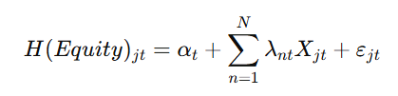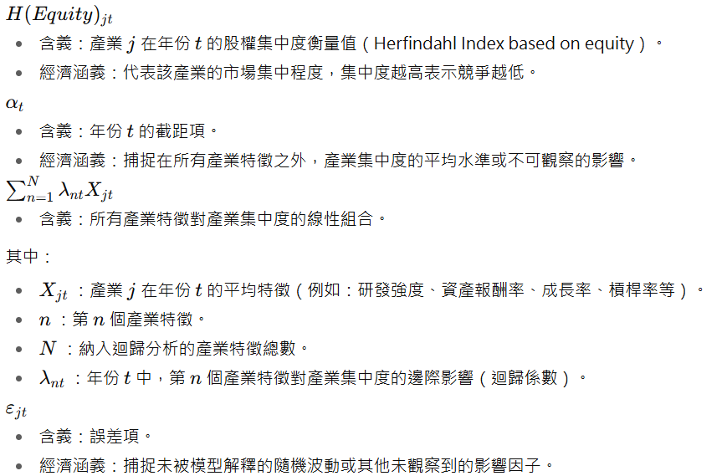
其中，XjtX_{jt}Xjt​ 表示產業平均特徵；nnn 與 NNN 分別代表特徵的編號與特徵總數。迴歸對象涵蓋 1991 至 2007 年的每一年，並報告年度橫斷面迴歸係數的時間序列平均值以及其 t-統計值。此方法允許進行多變量相關性分析，且對跨橫斷面的誤差相關性具穩健性。因此，所得迴歸係數可以解釋為產業集中度與產業平均特徵之間的簡單或條件相關性，並可據此對關係的強度做出適當的統計推論。
在標註為「simple」的部分，報告的是集中度對各特徵單獨進行 FM 單變量迴歸的結果，因此一行中會有九個分開的單變量迴歸結果。而在標註為「multiple」的部分，每一行則對應於一個同時納入多個產業特徵作為自變數的迴歸結果，提供的是 H(Equity) 與產業特徵之間的條件相關性。
變數2: 產業集中溢酬的時間序列變化
在本節中，我們的目標是回答：在納入既有風險因子後，產業集中溢酬是否仍具有顯著性。表 6 報告了以下時間序列迴歸的結果，該迴歸將每月的產業集中溢酬作為應變數，回歸於風險因子與經濟指標：
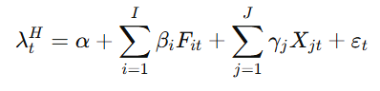
其中：
- 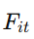表示在月份 ttt 的「因子模擬投資組合」（factor mimicking portfolio）的報酬率；
- 表示在月份 ttt 的商業循環指標（business cycle indicators）；
- 應變數是 H(Equity) 風險溢酬 的時間序列，此溢酬來自表 5 最後一行所報告的 FM 迴歸結果，在該迴歸中，個別股票報酬的橫斷面被回歸於產業集中度，並控制了其他公司特徵。

變數3: 產業集中溢酬是否能解釋投資組合報酬與現有因子？
由於表 6 顯示關於產業集中溢酬是否已被現有資產定價因子吸收的結果不一致，我們進行兩種類型的檢驗，以釐清不同風險因子所包含的資訊內容。首先，我們檢驗在 Fama-French 三因子模型中加入 IC 因子，是否能更有效地解釋英國投資組合的報酬。其次，我們檢驗產業集中溢酬在多大程度上能解釋現有的資產定價因子。
為了達成第一個目標，我們在每年六月底依據公司之 H(Equity) 分數，將公司劃分為兩個投資組合，據此構建 IC 因子。接著，我們計算該零投資組合的月度加權報酬率，其中多頭持有高度競爭產業的公司，空頭持有低度競爭產業的公司。接下來，我們對 16 個依規模與帳面市值比排序的投資組合進行時間序列迴歸，分別檢驗在有無 IC 因子的情況下，風險因子對投資組合報酬的解釋能力。若 IC 因子是一個風險因子，它應該能解釋投資組合報酬。
修正後的 Fama-French 四因子模型如下：
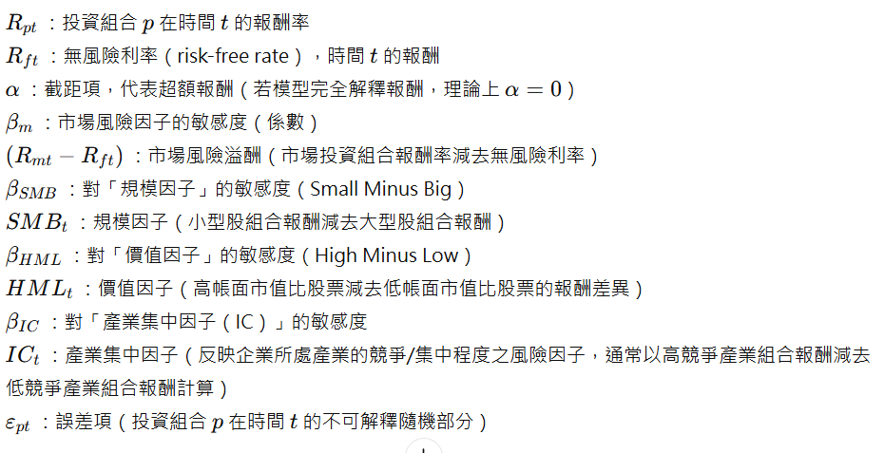
為了檢驗虛無假設（IC 因子無法解釋投資組合報酬的時間序列變異），我們檢驗公式 (4) 中 βIC\beta_{IC}βIC​ 的聯合顯著性。表 7 面板 A 的時間序列迴歸結果顯示，Fama 與 French 的因子對解釋投資組合報酬是顯著的。而表 7 面板 B 的 F 檢定顯示 βIC\beta_{IC}βIC​ 的聯合顯著性為 4.49，且在 1% 顯著水準下具有統計顯著性。因此，我們拒絕虛無假設，並指出 IC 因子在解釋英國投資組合報酬方面具有重要性。
此外，四因子模型的調整後 R2R^2R2 值普遍高於 Fama-French 三因子模型，這表示納入反映產品市場結構的風險因子，能提升 Fama-French 三因子模型的定價能力。同時，表 7 面板 B 最值得注意的結論是，IC 因子對 SMB 與 HML 因子是獨立且具增量解釋力的，這與表 5 中 FM 迴歸的結果一致。IC 因子在 HML 因子存在的情況下，對 16 個交叉投資組合中的 10 個顯著載荷，這顯示 IC 因子捕捉到與價值因子不同的資訊。

3. The effects of industry characteristics on stock price synchronicity around IFRS adoption
變數1: 作者建立一個研究模型來檢驗假設：
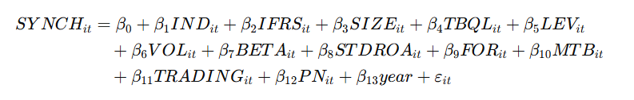
各變數定義
- SYNCH – 公司層級股票報酬與市場、產業以及美國股市報酬的同步性（依據模型 (1) 計算）。
- IND – 產業特性，可為產業集中度或產業同質性。
  - CON – 產業集中度分位數，以銷售額為基礎計算的 Herfindahl-Hirschman Index (HHI)。
  - HGN – 產業同質性，定義為同產業所有公司營業費用年度變動率之相關係數的平均值（2006–2015）。
- IFRS – 國際財務報導準則採用虛擬變數，若屬於IFRS採用期間則 = 1，否則 = 0。
- SIZE – 公司規模，以 ln(市值) 測量。
- TBQL – 萊格（lagged）的 Tobin’s q。
- LEV – 財務槓桿，定義為 總負債 / 總資產。
- VOL – 年化股票報酬波動度，計算方式為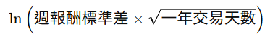
- BETA – 股票 β 值。
- STDROA – 前五年 ROA 標準差。
- FOR – 外國投資人持股比例。
- MTB – 市價淨值比 (market-to-book ratio of equity)。
- TRADING – 交易量 / 流通在外股數。
- PN – 產業規模，以 ln(產業內公司數量) 測量。
- year – 年度虛擬變數 (year dummies)。

控制方法
- 極端值處理：所有連續變數於 1% 與 99% 分位數進行 Winsorization，以控制離群值影響。
- 誤差修正：使用 依產業聚類 (industry-clustered) 的標準誤，以控制除產業集中度與產業同質性以外的其他產業效果。

變數2: 股票價格同步性（Stock price synchronicity）
股票報酬的同步性以 R2R^2R2 衡量，反映市場與產業資訊在公司股價中的涵蓋程度。
在 CAPM 模型下，公司的預期報酬是預期市場報酬的線性函數，這意味著市場報酬是驗證資本資產定價模型（CAPM）實證有效性的重要指標（Roll, 1988）。
自從 Durnev et al. (2003) 以及 Piotroski 和 Roulstone (2004) 發展並提供了基於資產定價模型的同步性模型以來，許多研究使用 R2R^2R2 來衡量同步性，即反映公司特定資訊被資本化到公司股價的程度。
具體來說，與先前研究（Kim & Shi, 2012；Shin & Choi, 2013）類似，每家公司－年度的同步性是透過市場模型的 R2R^2R2 衡量。研究者利用下式 (2)，將各公司的股票報酬迴歸於當期與前一期的加權市場報酬（MKTRET）、當期與前一期的加權產業報酬（INDRET）。此外，由於韓國股市受到美國股市影響，因此也納入美國股市的當期與前一期報酬（USRET）。若某公司在某年度的週報酬觀測值少於 40，則會被排除。

我們使用對數轉換（log-transformation）來處理變數的對數常態分佈公式如下 

